Кімнатні рослини.

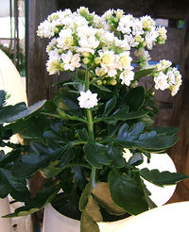
Kalanchoe blossfeldiana
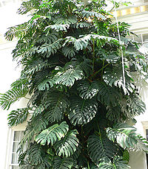

Кімнатне рослинництво налічує декілька тисячоліть власного розвитку. Воно тісно пов'язане як з ботанічними дослідженнями і знаннями, так і з технічним прогресом. Кімнатне рослинництво поширюється паралельно з осілим способом життя.
Кімнатне рослинництво особливо поширене в країнах з помірним кліматом або довготривалою зимою, адже більшість наших кімнатних рослин походить з тропіків або субтропіків^{[1]}. Умовно за метою вирощування кімнатні рослини можна розділити на дві групи — * квіткові (Африканська фіалка, Хирита, бегонія, олеандр, азалія тощо)
- листяні (монстера, фікуси, папороті, бамбуки, фіттонія)
Вирощування та утримання рослин в кімнатах має свої особливості і свої ризики та обмеження — бічне освітлення, сухість повітря взимку, невідповідні ґрунти, протяги, погані умови для дощування (збризкування) та миття листя тощо. Ще гірші умови для існування мають кімнатні рослини в офісах та суспільних закладах, куди вимушено переміщують надто великі чи набридлі рослини, котрі потребують додаткового та трудомісткого догляду. Проблема частково вирішиться в майбутньому із поширенням зимових садів та оранжерей як в суспільних закладах та в офісах, так і у приватних оселях, а також із узаконенням і введенням в штат фаху садівника-охоронця в офісах.

Світлолюбні рослини квітучі

Кімнатні квіти люблять усі без винятку. Однак у деяких вони прекрасно ростуть, а в деяких не бажають розростатися категорично. Зазвичай тут справа не тільки в правильному догляді, але й у тому, що для рослин підібрали місце, яке їм просто не підходить. Наприклад, якщо фіалки поставити на південне вікно, вони будуть дуже погано себе почувати.
Прийнято вважати, що всім без винятку кімнатним рослинам обов’язково потрібен для гарного росту сонячне світло, тому їх і ставлять на найсвітліші підвіконня. Однак це зовсім не так! Далеко не всім квітам підходять яскраві промені сонця, деякі люблять розсіяне колір, а деякі взагалі воліють тінь.
Щоб не помилитися у виборі місця, сьогодні поговоримо про світлолюбних кімнатних рослинах, які сміливо можна ставити на південне вікно.

Герань (пеларгонія)
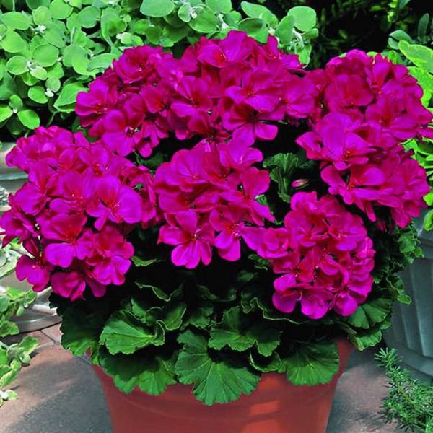
Герань — одне з самих люблячих світ рослин, які сміливо можна ставити на південне вікно і злегка притіняти тільки у найспекотніші літні дні. Не дивно — ця квітка родом з Центральної Африки, тому в жаркому сонцю їй не звикати.
Ця квітка володіє наступними властивостями:
- влітку вона спокійно переносить практично будь-яку температуру, тому герані часто висаджують на дачі прямо у відкритий грунт, Вони прекрасно ростуть там до самої осені;
- герані добре переносять прямі сонячні промені і відносяться до одних з найбільш світлолюбних кімнатних рослин;
- полив потрібно досить помірний, герань не переносить затоки коренів. Для неї обов’язково потрібно робити дренаж;
- не слід обприскувати волохаті листя герані водою, підвищеної вологості ця рослина не потребує;
- герань любить живильний грунт і хорошу підгодівлю, тому потрібно подбати про якісну ґрунті для неї, при цьому добрива потрібні не органічні, а мінеральні;
- на зиму герань обов’язково потрібно обрізати і прибрати на зимівлю в прохолодне приміщення, перед цим скоротивши полив до мінімального.
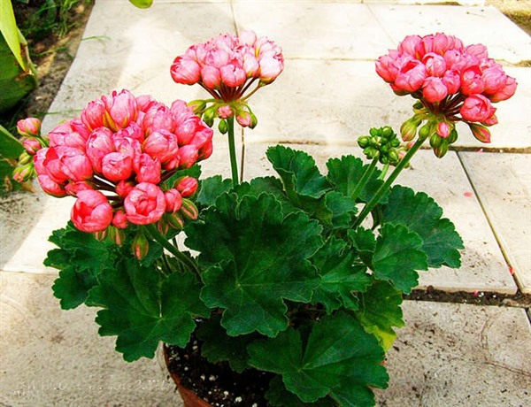

Каланхое
Це теж світлолюбна квітуча кімнатна рослина, яка ще й має лікувальні властивості. Ця квітка переносить навіть прямі сонячні промені, тому його сміливо можна ставити на південне вікно.
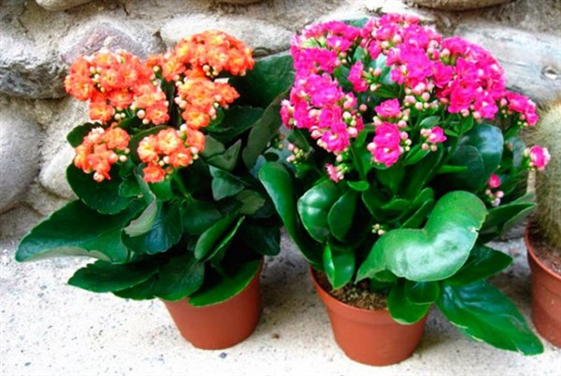
Купуючи каланхое, вам необхідно знати наступне:
- вона, як і герань, здатна влітку рости у відкритому грунті, тому сміливо висаджуйте її на дачній ділянці, поливайте, пропалывайте і розпушуйте;
- якщо каланхое зростає будинку і ви поставили її на самий світлий підвіконня, в саму спеку злегка притіняти свою квітку, інакше він може зав’янути;
- поливати рослину потрібно частіше, каланхое любить, щоб грунт був завжди трохи зволоженим. Однак занадто мокрою грунт бути не повинно, інакше рослина просто почне гнити, особливо це стосується молодих рослин;
- обов’язково підгодовуйте своє рослина мінеральними добривами;
- рослина легко вкорінюється верхівковими відростками, які можна просто відщипнути і поставити у воду, вона швидко дасть корінці.

- Тіньовитривалі рослини

- Тіньовитривалі рослини так само, як і тіньолюбні, можуть рости в місцях, де сонячного світла мало. Але вони, на відміну від перших, переносять розсіяне сонячне світло, не втрачають забарвлення листя при попаданні на них променів, і час від часу їм необхідне перебування в променях ранкового або вечірнього сонця. Тому і догляд за тіньовитривалими дещо відрізняється. Догляд за тіньовитривалими кімнатними рослинами 1. Виставляйте їх не по кутках, а на столах, шафах і полицях, в деякому віддаленні від вікна. Це ідеальні квіти для офісів. Оскільки приміщення офісного типу рідко мають просторі підвіконня і захист від сонячних променів. А квіти на столах не тільки прикрашають приміщення, а й сприятливо впливають на загальну атмосферу в колективі. Суджу по собі: завжди розводила на роботі квіти і всі раділи, коли вони цвіли або випускали нові листочки. 2. Тіньовитривалим квітам взимку все-таки потрібно додаткове освітлення. Починаючи з осені, необхідно або вазони з квітами розміщувати ближче до вікон, або додатково освітлювати їх, використовуючи лампи денного світла. Якщо квіти розташовуються в північній кімнаті, це потрібно робити обов'язково.

- Оранжерея[

- 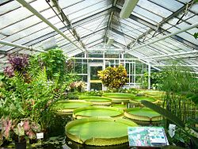
- Оранжерея ботанічного саду, Брауншвейг, Німеччина
- Майнц, Німеччина. Каскад і оранжерея в садибі Фаворіте, гравюра Саломона Крейна, 1726 рік.
- Оранжере́я — будівля зі штучним кліматом для вирощування рослин.^{[17]} Назва походить від французького „orangerie“ (апельсин), що пояснює первинне використання оранжерей — вирощування цитрусових. Оранжереї звичайно будують з прозорого скла або пластика і використовують для вирощування сільськогосподарських та декоративних рослин. Клімат в сучасних оранжереї забезпечується шляхом підтримки необхідних значень температури, освітлення та вологості відповідно до вимог певної культури та періоду її вегетації. Режим освітлення забезпечується додатковим освітленням з використанням ламп зі спектром, наближеним до сонячного (так звані „фітолампи“). Вологість в оранжереї підтримують внесенням води в ґрунт (полив), штучного дощу, а також за рахунок вентиляції. Температурний режим підтримують за рахунок повітряного або водяного обігріву. Системи повітряного обігріву використовуються в невеликих оранжереях і при невеликій різниці температур в- та ззовні оранжереї, системи водяного обігріву — в великих оранжереях та при значній різниці температур.
- Оранжереї відомі з доби бароко. Регулювання освітлення, вентиляції та опалення були примітивні. Видовжений блок оранжереї мав ґрунти чи ряди рослин в горщиках, за якими робили печі для опалення. Оранжереї слугували як для вирощування квітів, так і фруктів чи винограду в країнах помірного чи холодного клімату, несприятливого для більшості тропічних чи субтропічних рослин. Тим не менше деякі багатії мали значні колекції рослин у власних парках і оранжереях. Адже ботаніка була довгий час улюбленою наукою вельмож, садівників і науковців вісімнадцятого століття.
- Уславились своїми розмірами та значенням і оранжереї в парку Версаль, в резиденції Петергоф, в підмосковних садибах російських вельмож — Кусково, Горенки, в садибі Прокофія Акинфійовича Демидова тощо.
- Оранжереї були тісно пов'язані з кімнатним рослинництвом і садами в теплу пору, куди виносили квіти і деревця в горщиках влітку.
- 